# GAP GCL011- Act. Información Clte a través de archivo_ BID_ 06042020

El requerimiento de la notificación indica: ***Notificación Actualización.***

generalidades del GAP.



**Nombre del GAP:**

Actualización de información de clientes a través de archivos

**Detalle de la Notificación de cada GAP:**

Notificación Actualización

**Campos:**

Correo Usuario Actualización,

Nombres y Bin de Usuario de Actualización, Número de Proceso, Número de Clientes Actualizados, Número de Clientes No Actualizados, Enlace Reporte Clientes No Actualizados.

**Observación de Misael**:

El GAP no indica a quien le tiene que llegar la notificación o el correo electrónico, así que por el momento dejaremos que la notificación le llegue al oficial principal del cliente. (tabla 15 del cnocf)

**mensaje del correo electrónico:**

* **Asunto**: Notificación de Clientes Actualizados.
* **Contenido**: Se informa que fueron actualizados XXXX clientes y a continuación detallar los números, nombres y apellidos, y el ID del cliente actualizado. También será necesario completar la información de los campos abajo detallados.
* Correo Usuario Actualización,
* Nombres y Bin de Usuario de Actualización,
* Número de Proceso,

1. **Actualización (esta información fue extraída del documento del GAP original)**

Para los clientes cuya información fue validada satisfactoriamente, el sistema debe actualizar estos campos en la información de clientes correspondiente, además almacenará los cambios en el **Administrador de Información de Clientes**(definido en el Funcional GAP(CL010) y generará una n*otificación que indique cuantos clientes fueron actualizados satisfactoriamente*, en el caso de que exista registros de información de un cliente determinado no válidos el sistema no actualizará únicamente a los clientes con errores y generará un reporte en archivo excel, que además de la información cargada tenga campos que indiquen el error y en qué campo del cliente se generó el mismo.

La actualización masiva de clientes no requiere procesos de aprobación de clientes y tampoco validación de Listas Reservadas.

Capturas de pantallas que documentan este GAP.

Este gap se va a trabajar de acuerdo a la información de actualización de cliente que llega a esta pantalla.

1. modulo carga masiva de archivo/ menú Actualización masiva Clientes naturales.

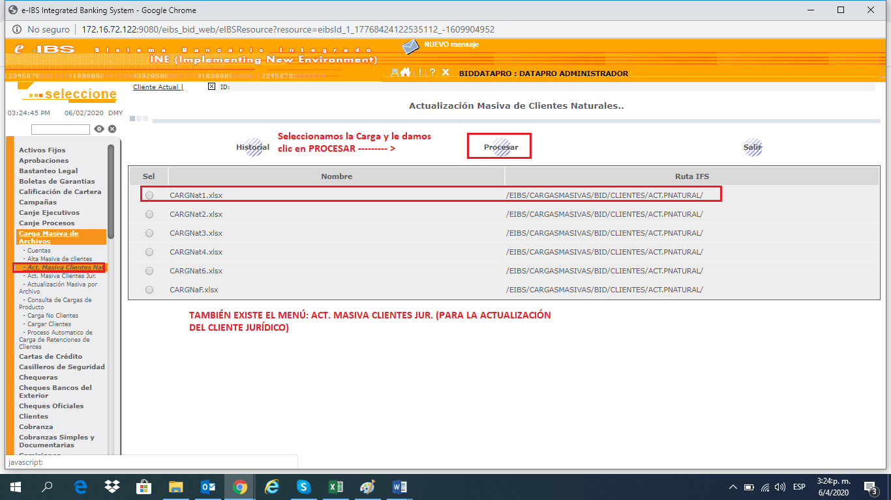

1. módulo carga masiva de archivo/ menú Actualización masiva Clientes jurídicos.

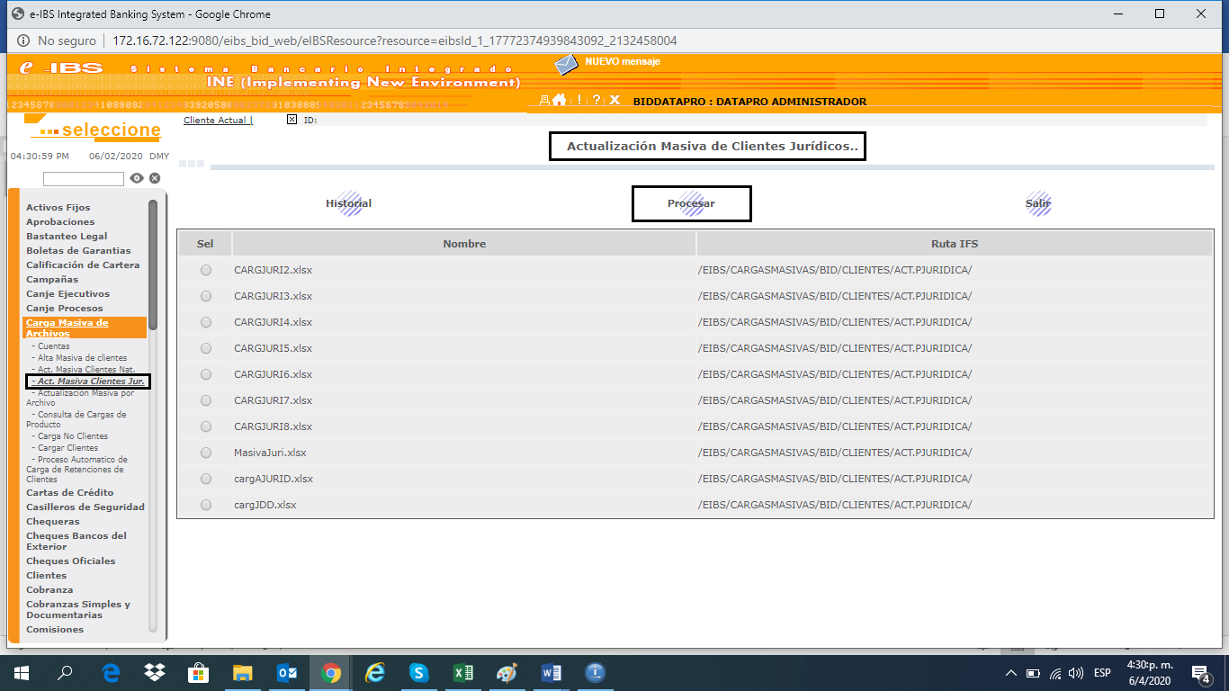

FIN.